Министерство образования и науки Российской Федерации
ФГАОУ ВО «Севастопольский государственный университет»
Институт информационных технологий и управления в технических процессах

ОТЧЁТ

ПО ЛАБОРАТОРНОЙ РАБОТЕ №4

«ИССЛЕДОВАНИЕ ДАТЧИКОВ В ОС ANDROID»
по дисциплине «Разработка мобильных приложений»

Выполнил:
Студент группы ПИ/б-18-1-о
Шведенко Александр
Проверил:
Петраков В.А.

Севастополь
2020

Цель работы

Исследование процесса разработки практического мобильного приложения с использованием датчиков.

Вариант задания

В связи с тем, что на целевом устройстве отсутствует датчик гироскоп, взят вариант №1.
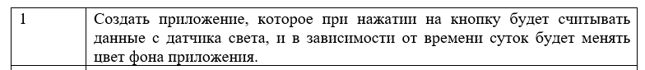

Ход работы

Листинг xml-кода и java-кода

XML код главное Layout
<?xml version="1.0" encoding="utf-8"?>
<androidx.constraintlayout.widget.ConstraintLayout xmlns:android="http://schemas.android.com/apk/res/android"
xmlns:app="http://schemas.android.com/apk/res-auto"
xmlns:tools="http://schemas.android.com/tools"
android:layout_width="match_parent"
android:layout_height="match_parent"
tools:context=".MainActivity">

<RelativeLayout
android:id="@+id/rel_layout"
android:layout_width="match_parent"
android:layout_height="match_parent">
<Button
android:id="@+id/btnSensList"
android:layout_width="wrap_content"
android:layout_height="wrap_content"
android:onClick="onClickSensList"
android:text="@string/list">
</Button>

<Button
android:id="@+id/btnSensLight"
android:layout_width="wrap_content"
android:layout_height="wrap_content"
android:layout_marginLeft="20dp"
android:layout_toRightOf="@id/btnSensList"
android:onClick="onClickSensLight"
android:text="@string/light"></Button>

<ScrollView
android:id="@+id/scroll"
android:layout_width="wrap_content"
android:layout_height="wrap_content"
android:layout_below="@id/btnSensList">
<TextView
android:id="@+id/tvText"
android:layout_width="wrap_content"
android:layout_height="wrap_content">
</TextView>
</ScrollView>
</RelativeLayout>
</androidx.constraintlayout.widget.ConstraintLayout>

Java код приложения приведен ниже.
package com.myprog.lr_4;

import androidx.appcompat.app.AppCompatActivity;

import android.graphics.Color;
import android.hardware.Sensor;
import android.hardware.SensorEvent;
import android.hardware.SensorEventListener;
import android.hardware.SensorManager;
import android.os.Bundle;
import android.view.View;
import android.widget.RelativeLayout;
import android.widget.TextView;

import java.util.List;

public class MainActivity extends AppCompatActivity {

TextView tvText;
SensorManager sensorManager;
List<Sensor> sensors;
Sensor sensorLight;
RelativeLayout layout;

@Override
protected void onCreate(Bundle savedInstanceState) {
super.onCreate(savedInstanceState);
setContentView(R.layout.activity_main);
tvText = (TextView) findViewById(R.id.tvText);
sensorManager = (SensorManager) getSystemService(SENSOR_SERVICE);
sensors = sensorManager.getSensorList(Sensor.TYPE_ALL);
sensorLight = sensorManager.getDefaultSensor(Sensor.TYPE_LIGHT);
layout = (RelativeLayout) findViewById(R.id.rel_layout);
}

public void onClickSensList(View v) {

sensorManager.unregisterListener(listenerLight, sensorLight);
layout.setBackgroundColor(Color.WHITE);
StringBuilder sb = new StringBuilder();

for (Sensor sensor : sensors) {
sb.append("name = ").append(sensor.getName())
.append(", type = ").append(sensor.getType())
.append("\nvendor = ").append(sensor.getVendor())
.append(" ,version = ").append(sensor.getVersion())
.append("\nmax = ").append(sensor.getMaximumRange())
.append(", resolution = ").append(sensor.getResolution())
.append("\n--------------------------------------\n");
}
tvText.setText(sb);
}

public void onClickSensLight(View v) {
sensorManager.registerListener(listenerLight, sensorLight,
SensorManager.SENSOR_DELAY_NORMAL);
}

@Override
protected void onPause() {
super.onPause();
sensorManager.unregisterListener(listenerLight, sensorLight);
}

SensorEventListener listenerLight = new SensorEventListener() {

@Override
public void onAccuracyChanged(Sensor sensor, int accuracy) {
}

@Override
public void onSensorChanged(SensorEvent event) {
tvText.setText(String.valueOf(event.values[0]));
if(event.values[0] < 20)
layout.setBackgroundColor(Color.DKGRAY);
if(event.values[0] > 20 && event.values[0] < 50)
layout.setBackgroundColor(Color.GRAY);
if(event.values[0] > 50)
layout.setBackgroundColor(Color.WHITE);
}
};
}

Скриншоты приложения
Скомпилируем приложение и проверим работоспособность, рисунки 4.1 – 4.4.

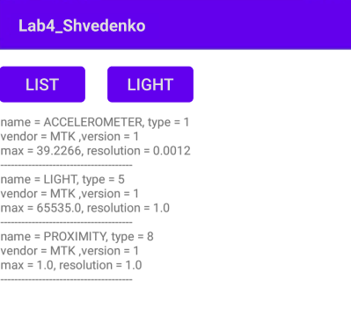
Рисунок 4.1 – Вывод всех доступных датчиков

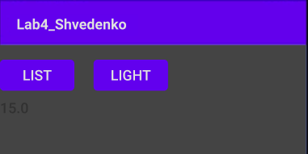
Рисунок 4.2 – Фон при яркости от 0 до 20

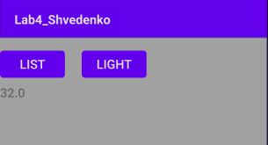
Рисунок 4.3 – Фон при яркости от 20 до 50

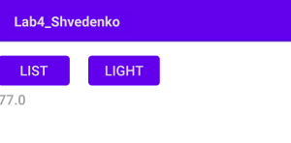
Рисунок 4.4 – Фон при яркости от 50 и выше

Вывод

В ходе лабораторной работы были изучены основные виды датчиков, содержащиеся в смартфоне. Создано приложение, отображающее все датчики установленные в телефоне, а также меняющее цвет фона в зависимости от яркости определяемой датчиком света.

Контрольные вопросы

- Для приложения, выполняющегося на платформе Android доступны следующие датчики: датчик света, акселерометр, барометр, магнитный датчик, датчик приближения, датчик геолокации и др.
- Можно использовать смещение вектора положения относительно нулевой координате.
- SensorEvent предназначен для отлова событий возвращаемых датчиком, например очередное значение или изменение чувствительности.
- Чтобы использовать вибрацию в качестве физического отклика понадобится как минимум следующий код:
long mills = 1000L;
Vibrator vibrator = (Vibrator) getSystemService(Context.VIBRATOR_SERVICE);

if (vibrator.hasVibrator()) {
vibrator.vibrate(mills);
}

- SensorManager предоставляет доступ к сервисам которые позволяют получать информацию со всех датчиков которые есть в телефоне, так же при помощи метода getSensorList можно получить весь список датчиков на устройстве.
- Например, для датчика геолокации, получение данных происходит через метод onLocationChanged класса SensorEventListener
- Для работы с датчиками необходим пакет android.hardware, в нем содержатся классы SensorManager, Sensor и SensorEventListener
- Датчик дает следующие уровни чувствительности: 0-Unreliable, 1-Low Accuracy, 2-Medium Accuracy, 3-High Accuracy
- Для начала необходимо получить объект сенсора который будет использоваться, после необходимо описать для него SensorEventListener с переопределенными необходимыми методами, после чего установить данный слушатель для объекта ранее полученного датчика.
- Кажущееся ускорение – это разница между гравитационным и истинным ускорениями объекта.

